openssl编程入门（含完整示例）
易剑 2008-12-5

编写目的
第一次跑起openssl示例并不太简单，本文的目的是为了让这个过程变得非常简单。在开始之前，要非常感谢周立发同学，正是通过他共享的示例，较轻松的入了门。本文档对他共享的示例中的一个小错误进行了修正，并提供了傻瓜式的“编译-生成-KEY运行”一条龙脚本，让跑第一个openssl程序变得轻轻松松。

示例包
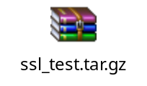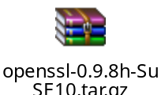
ssl_test.tar.gz为示例源代码包，openssl-0.9.8h-SuSE10.tar.gz为openssl二进制包，测试时是安装在/usr/local/ssl。
ssl_test.tar.gz中的示例在SuSE10中测试通过，使用的是openssl-0.9.8h，它包括如下文件：
-rw-r--r-- 1 root root 1346 Dec 5 18:11 cacert.pem
-rwxr-xr-x 1 root root 114 Dec 5 18:11 make_key.sh
-rwxr-xr-x 1 root root 172 Dec 5 18:37 mk_client.sh
-rwxr-xr-x 1 root root 172 Dec 5 18:37 mk_server.sh
-rw-r--r-- 1 root root 1679 Dec 5 18:11 privkey.pem
-rw-r--r-- 1 root root 167 Dec 5 18:39 readme
-rwxr-xr-x 1 root root 38 Dec 5 18:38 run_client.sh
-rwxr-xr-x 1 root root 64 Dec 5 18:38 run_server.sh
-rwxr-xr-x 1 root root 1140142 Dec 5 18:38 ssl_client
-rw-r--r-- 1 root root 3928 Dec 5 17:31 ssl_client.cpp
-rwxr-xr-x 1 root root 1139667 Dec 5 18:38 ssl_server
-rw-r--r-- 1 root root 4882 Dec 5 17:31 ssl_server.cpp
readme为包内容说明，run_server.sh用来运行服务端，run_client.sh用来运行客户端，mk_server.sh用来编译服务端，mk_client.sh用来编译客户端，make_key.sh用来生成钥匙KEY。

什么是SSL？
在学习openssl编程之前，先了解一下什么是SSL，有助于后续的学习。SSL 是一个缩写，代表的是 Secure Sockets Layer。它是支持在 Internet 上进行安全通信的标准，并且将数据密码术集成到了协议之中。数据在离开您的计算机之前就已经被加密，然后只有到达它预定的目标后才被解密。证书和密码学算法支持了这一切的运转，使用 OpenSSL，您将有机会切身体会它们。
理论上，如果加密的数据在到达目标之前被截取或窃听，那些数据是不可能被破解的。不过，由于计算机的变化一年比一年快，而且密码翻译方法有了新的发展，因此，SSL 中使用的加密协议被破解的可能性也在增大。可以将 SSL 和安全连接用于 Internet 上任何类型的协议，不管是 HTTP、POP3，还是 FTP。还可以用 SSL 来保护 Telnet 会话。虽然可以用 SSL 保护任何连接，但是不必对每一类连接都使用 SSL。如果连接传输敏感信息，则应使用 SSL。

什么是openssl？
openSSL 不仅仅是 SSL。它可以实现消息摘要、文件的加密和解密、数字证书、数字签名和随机数字。关于 OpenSSL 库的内容非常多，远不是一篇文章可以容纳的。
OpenSSL 不只是 API，它还是一个命令行工具。命令行工具可以完成与 API 同样的工作，而且更进一步，可以测试 SSL 服务器和客户机。

示例程序
示例的说明请参见下面这篇周立发共享的文章。
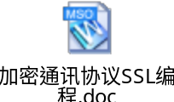

服务端编写步骤
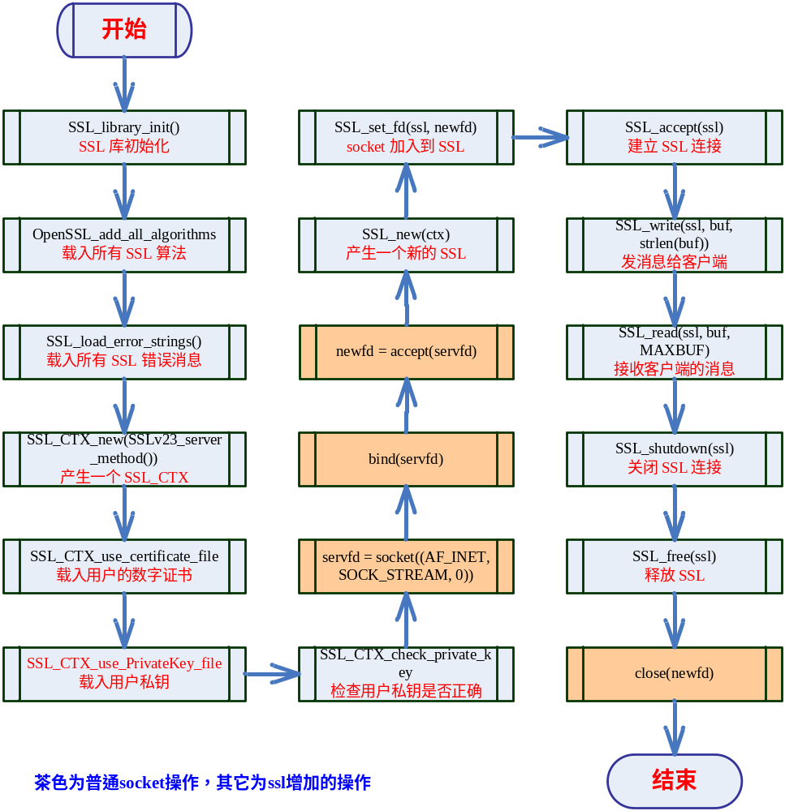

客户端编写步骤
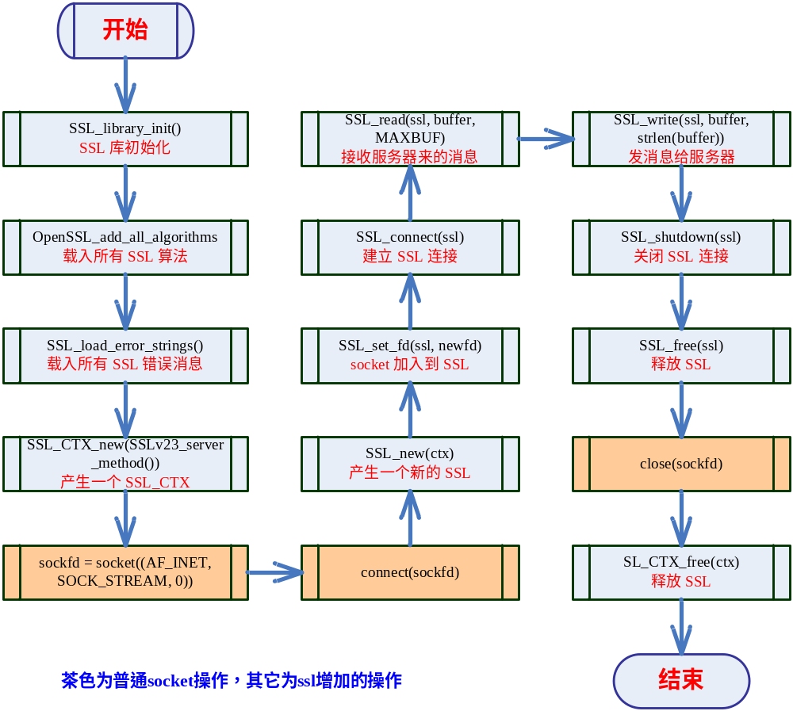

相关头文件

socket头文件
#include <sys/types.h>
#include <arpa/inet.h>
#include <netinet/in.h>
#include <sys/socket.h>

SSL头文件
#include <openssl/ssl.h>
#include <openssl/err.h>

结尾
上面步骤应当画得比较清楚了，结合图再对照ssl_test.tar.gz和《加密通讯协议SSL编程.doc》就可以非常快地上手了。

